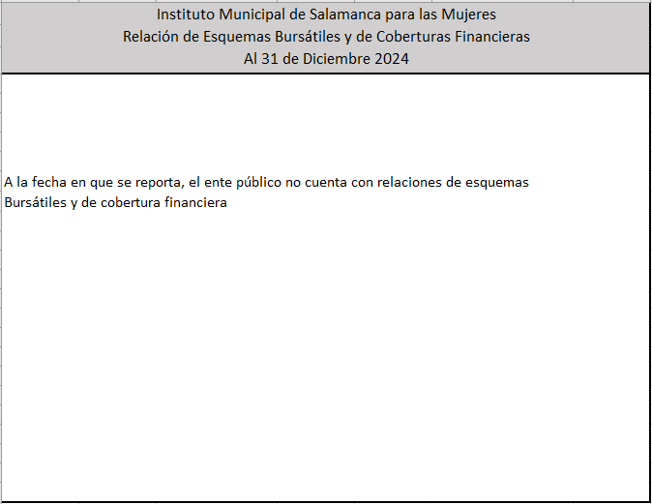

Bajo protesta de decir verdad declaramos que los Estados Financieros y sus Notas son razonablemente correctos y son responsabilidad del emisor

